Приложение

Информация
о проведенных мероприятиях, посвященных 75-летию Победы в ВОВ
в МОБУ СОШ с. Нижнеулу-Елга
Наименование показателя | Кол-во
Наименование показателя | Кол-во проведенных мероприятий | Кол-во принявших участие обучающихся
Проведено Уроков Победы | 10 | 59
Организован просмотр видеоурока ко Дню Победы «Дорогами мужества»-  «Наша Победа»- , к/ф «Солдатик», «Внеклассный урок». | 5 | 58
Проведено персональных парадов Победы | 0 | 0
Проведено конкурсов  Приняли участие в районном конкурсе рисунков «Победа в сердце каждого» | 1 | 8
Проведено флеш-мобов | 0 | 0
Принято участие в акции «Вальс Победы» | 0 | 0
Принято участие в школьной онлайн-акции «Георгиевская лента». | 1 | 14
Приняло участие в школьной онлайн-акции «Бессмертный полк» | 1 | 18
Принято участие в просветительском проекте «Неизвестный знаменосец» | 0 | 0
Приняло участие в республиканских акциях (наименование)
Приняло участие в других акциях (наименование)  Всероссийский конкурс, посвященный годовщине разгрома советскими войсками немецко-фашистских войск в Сталинградской битве «Бессмертие и слава Слалинрада…» | 1 | 3
Участие в проекте Министерства обороны «Дорога Памяти» | 1 | 2

Информация о наиболее значимых мероприятиях:
В преддверии празднования Дня Победы, была проведена школьная онлайн-акция «Бессмертный полк» и «Георгиевская лента»

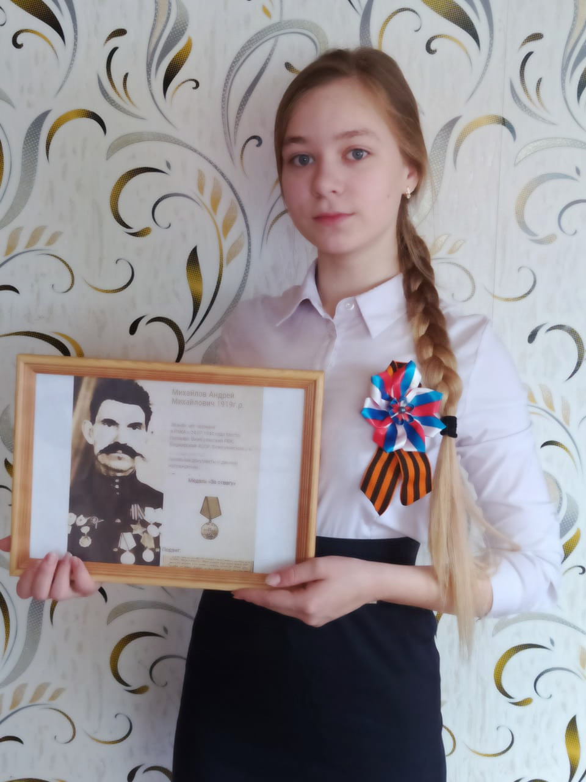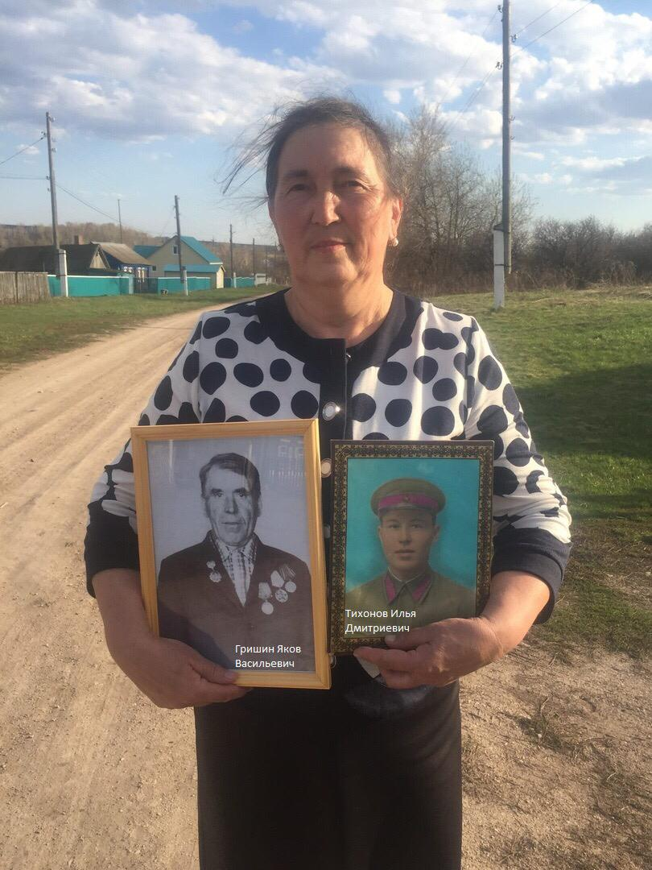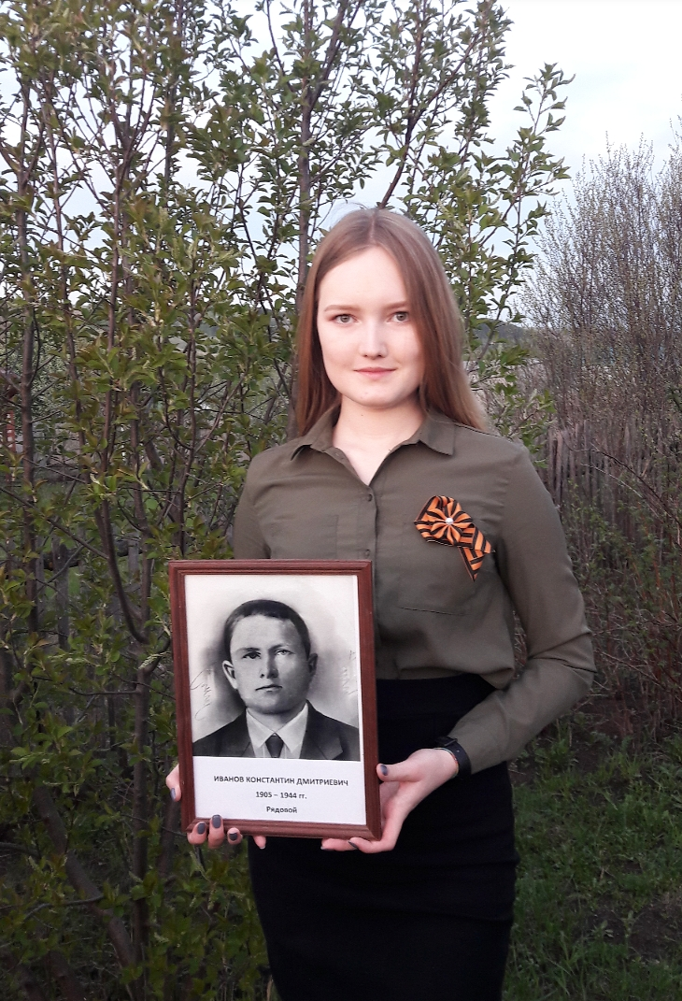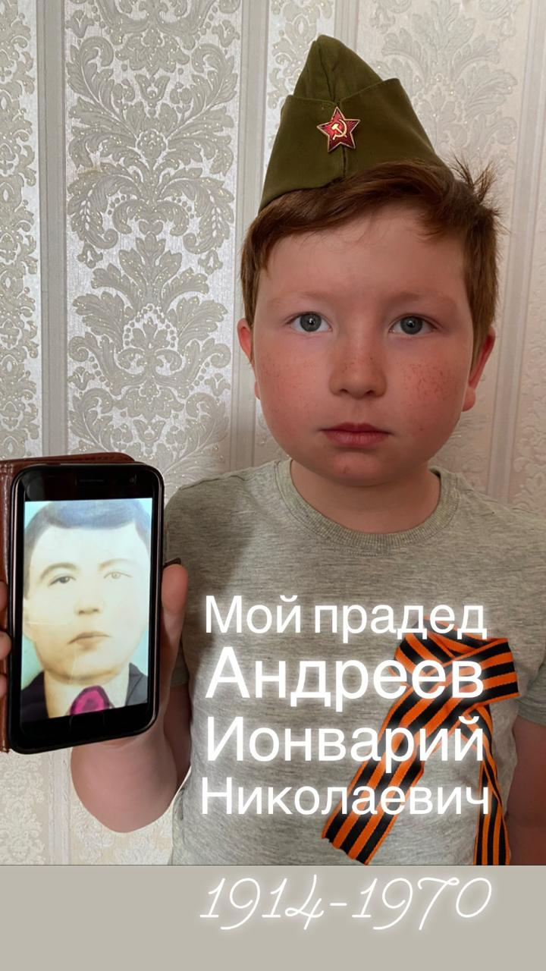

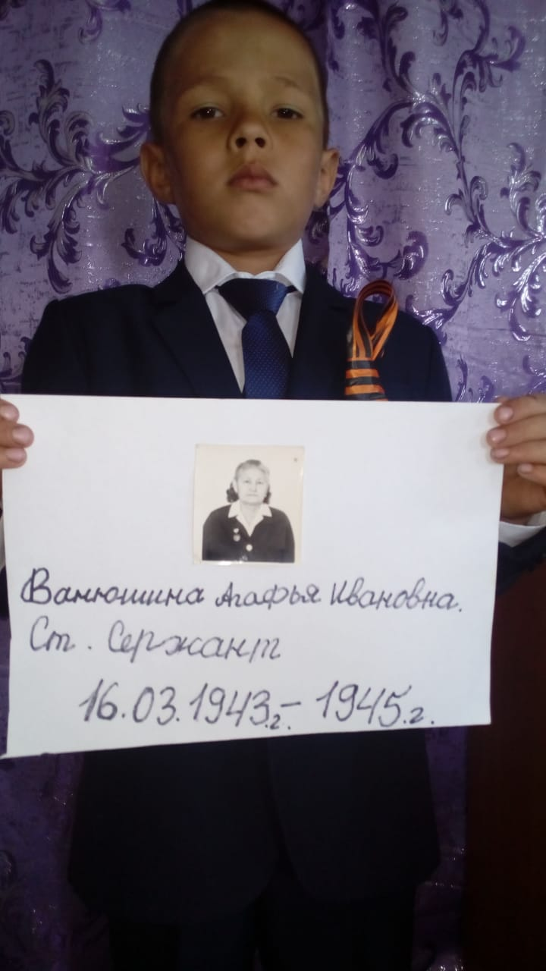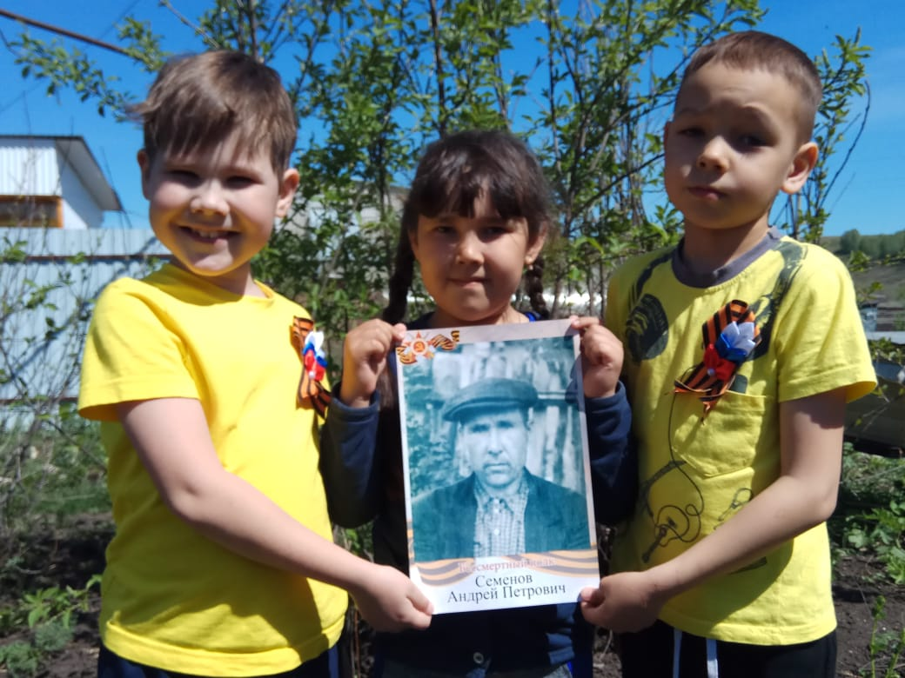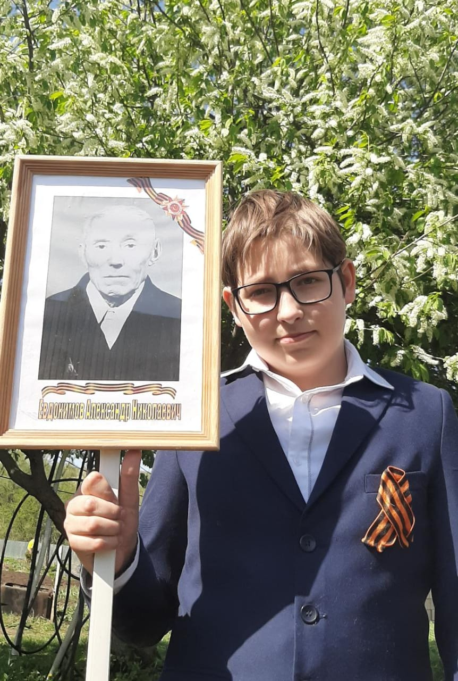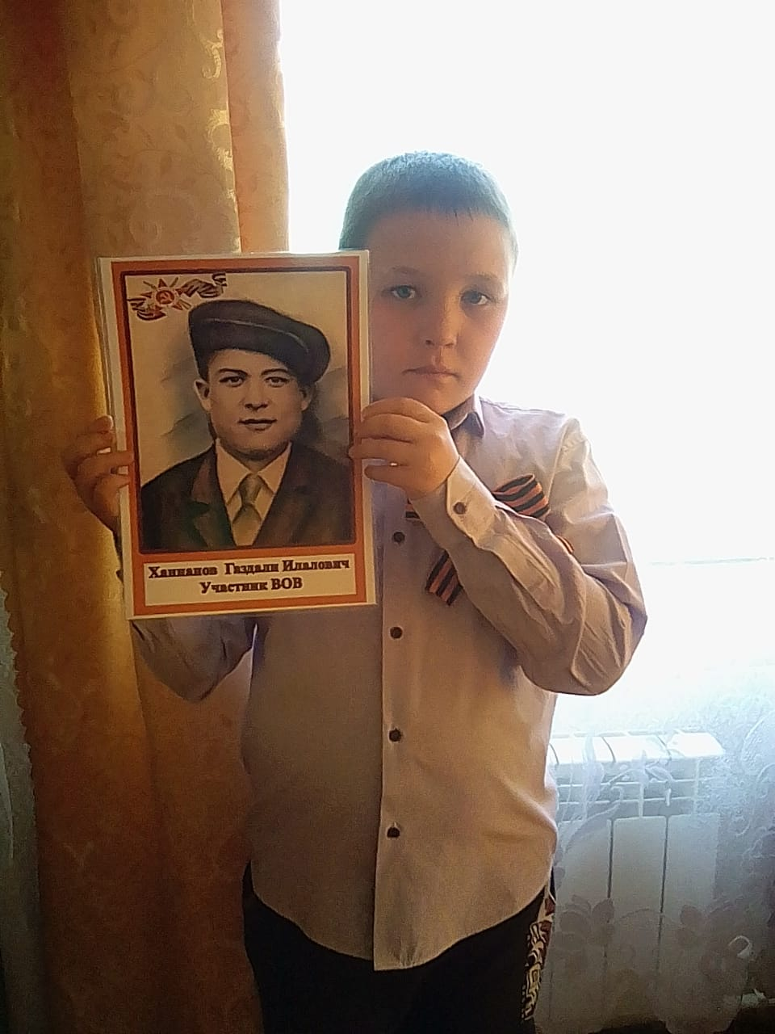

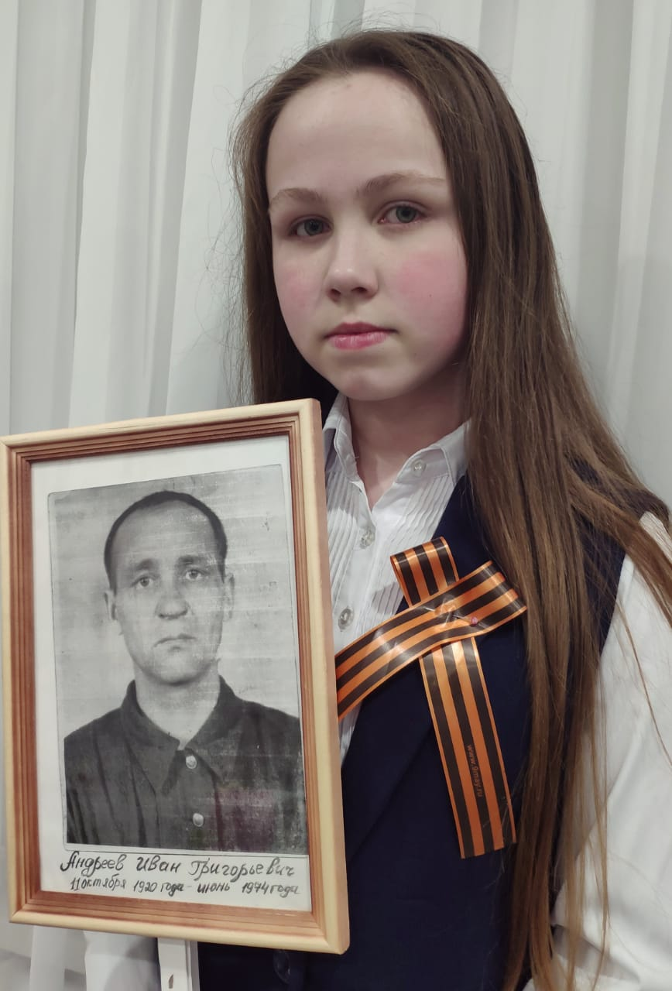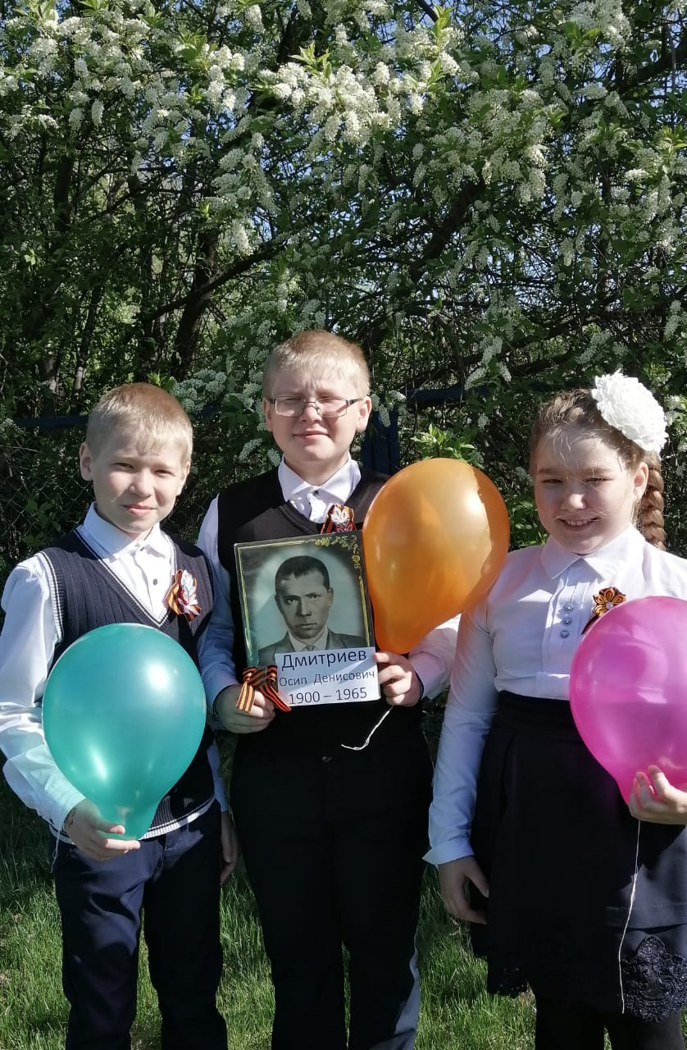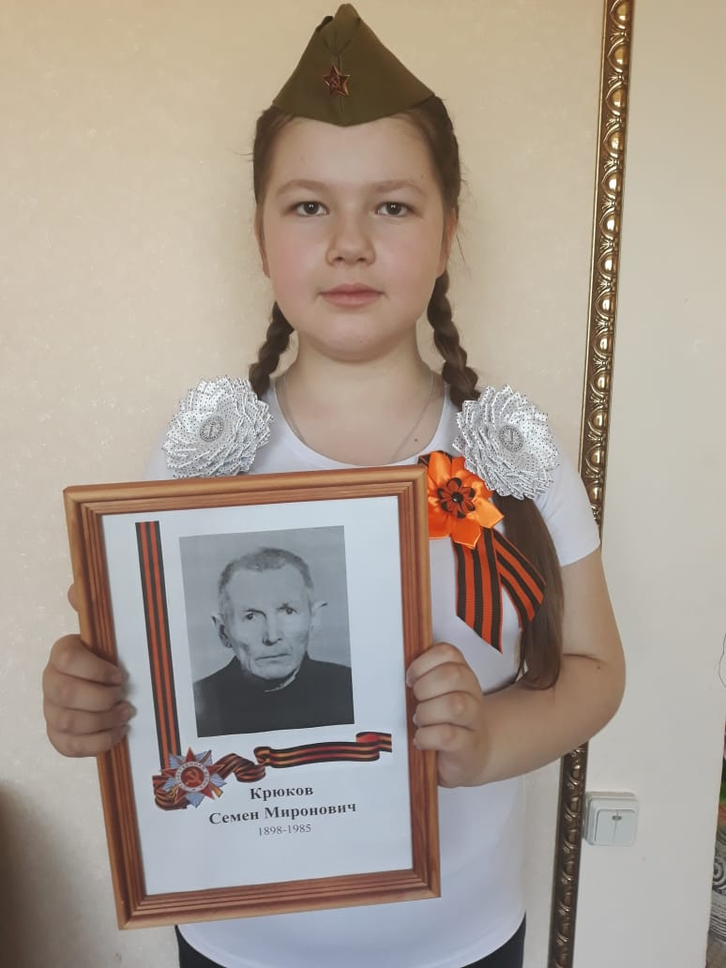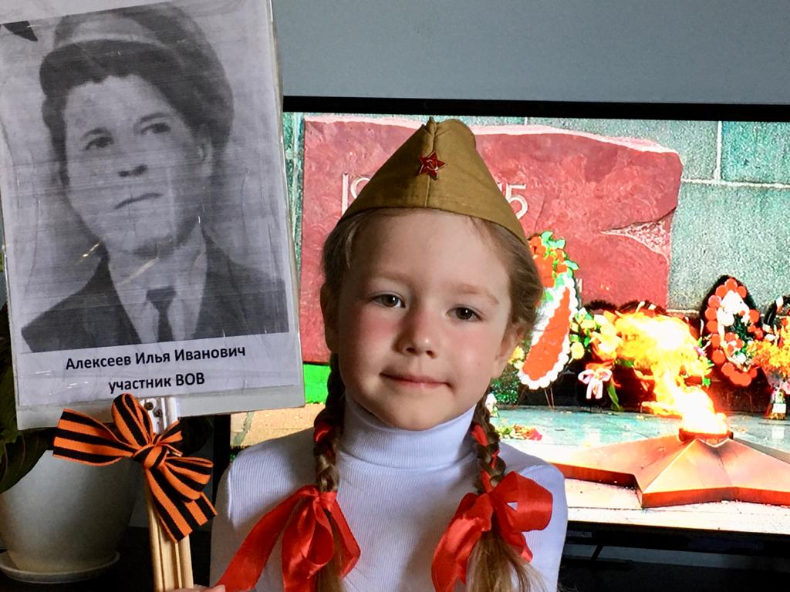
Заместитель директора по УВР Крюкова И.В.

